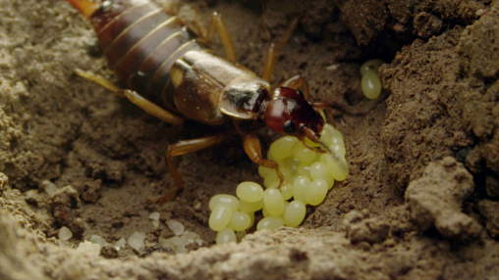
Der Ohrwurm
1. Wie sehen die Eier sowie die Brutfürsorge der Ohrwurm-Mutter aus?

______________________________________________________________________________
______________________________________________________________________________
______________________________________________________________________________
______________________________________________________________________________
______________________________________________________________________________
______________________________________________________________________________

2. Wie vertreibt das Ohrwurm-Weibchen den eingedrungenen Feind, die Spinne?
Wofür braucht der Ohrwurm sein besonderes Werkzeug noch?

______________________________________________________________________________
______________________________________________________________________________
______________________________________________________________________________
______________________________________________________________________________
______________________________________________________________________________
______________________________________________________________________________

3. Was tut sich in der Bruthöhle des Ohrwurm-Weibchens, wenn es draußen wärmer wird und der Schnee schmilzt?

______________________________________________________________________________
______________________________________________________________________________
______________________________________________________________________________
______________________________________________________________________________
______________________________________________________________________________
______________________________________________________________________________
4. Warum heißt der Ohrwurm eigentlich Ohrwurm? Recherchiert im Internet.

______________________________________________________________________________
______________________________________________________________________________
______________________________________________________________________________
______________________________________________________________________________
______________________________________________________________________________
______________________________________________________________________________
______________________________________________________________________________

